ӨЗГЕРТКІШТЕР, ШЛАМ ҚҰБЫРЛАРЫ ЖӘНЕ КЕРНЖҰЛҒЫШТАР
Колонкалы снарядты бұргылау колоннасынын кұбырларымен косу яғни жалғастыру үшінөзгерткіштерді пайдаланады. Баскаша айтканда кұбырлар колоннасынын сырткы диаметрін өзгертіп, басқа ұлкен диаметрлі колонкалы снарядка кешіру үшін өзгерткіштер керек. Оларды 45 немесе 50 маркалы болаттан жасайды. Өзгерткіштер екі тұрлі болады: а) фрезерлі өзгерткіш (немесе екіге өзгерткіш), ә) утке өзгерткіш (20-сурет).
Фрезерлі өзгерткішті капы корытпалы және ап мае пен бұрғылауда колданады. Онын жоғаргы бетінде фрезерленіп жасалган тістері бар. Ол тістер скважина кабыргасынан кұлаған жыныстарды талқандау үшін қажет. Фрезерлі өзгерткіштің ұстінгі жағынын ішінен бұранда тілінгеп. Ол бұрғылау кұбырларымен жалғасуғатиіс. Астынғы сырттап тілінген бұрандасы аркылы колонкалы кұбырмен жалғасады.
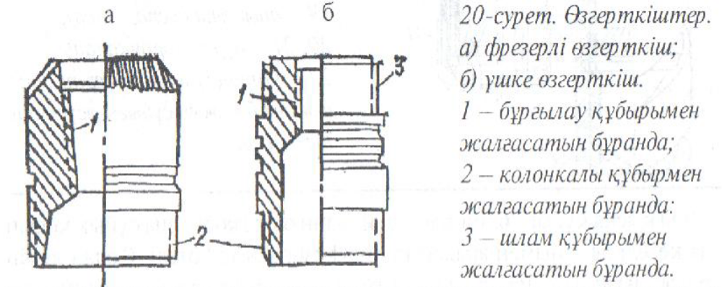

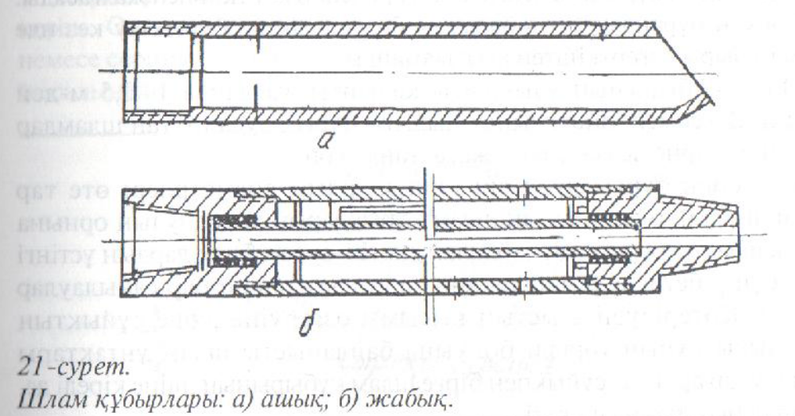
Егер насостан берілетін жуу сұйыгы шламды жер бстіне шығара алмаса ұштік озгерткішті пайдаланады. Мұндай жағдай шлам тым ірі немесе оның салмағы ауыр болса ғана (мысалы, бытырамен бұрғылағанда металлдан шыккан шлам) туады. Ұштік өзгерткіштің ұстіңгі сыртында шлам кұбыры үшін бұранда жасалған. Ол бұранданың адымы 4 мм, тұрі трапеция секілді, бұранда ұшының ішкі сұйір бұрышы 10°, өзі сол бағытта тілінген.
Шлам кұбыры бұргы снарядының ұстінде орналасады және ұшке өзгерткішпен сол бағыггы бұранда аркылы косылады (21-сурет, а). Оның ұстіңгі ұшы ашық және қисайып кесілген (30°), ал қисыктың ұшкір ұшы ішке карай тойтарылады. Олай қылатын себебі бұрғы снарядын көтергенде, шлам құбырының жогарғы ұшы іпегендеуші кұбырлардың башмағына соқтықпай жылдам өтіп кетуі үшін керек. Екіншіден, шлам құбырының кисык ұшы бұрғылау кезінде айналып тұрғанда жуу сұйығына құйын сияқты козғалыс береді де, ірі шламдардың өз ішіне кіріп кетуіне қолайлы жағдай туты зады.
Бұрғылаудың ірі ұнтақтары, жыные, металл шламдары және ұсак металлдар, коронка сынықтары тагы басқа ауыр заттар шлам құбырының ішіне кіреді. Себебі, бұргы снаряды мен скважина кабырғасының арасындағы сақиналы кеңістік өте тар болгандықтан, ұсак бөлшектер мен шламдар забойдаи жылдам көтеріледі. Ал шлам құбырынан кейін сақиналы кеңістіктің ұлкеюіне байланысты жоғары көтерілуші агынның жылдамдығы кұрг акырындайды да, барлык ірі шламдар шлам кұбырының ішіне кіріп тұнады.
Шлам кұбырлары колонкалы кұбырлар жасалатын дайындамадан істеледі. Олардың сырткы диаметрі бұрғы снарядынын кұрамына кіретіп колонкалы кұбыр мен өзгерткіштің сыртқы диаметрлерімен тен. келеді. Шлам құбырының астынғы ұшы іштен тілінген адымы 4мм СОЛ бағытты бұрандамен бітеді. Ол арқылы өзгерткішпен жалғасады. Жалғасқан бұрандасы сол бағьпты болғандықтан бұргылау кезінде шлам кұбыры өзгсрткіштен ағытылмайды.
Шлам құбырынып ұзындығы ты жағдайда 1-2,5 м-дей болады. Дегенмен, оның сыйымдылығы бұргылаудан туған шламдар көлемінен бірнеше есе ұлкеп жасалғаны жон.
Алмаспен бұрғылаған скважиналардың диаметрлері өте тар болгандыктан, оларда ашык шлам құбырларын қолданудын орнына жабық шлам кұбырларын пайдаланады (21-сурет, б). Бұлардын ұстіңгі және бұйір бетінде ұзыншак және доңгслек пішіні бар саңылаулар болады. Котерілуші ағыстын кысымы өзгеруіне және сұйықтың қозгалысы кұйын тәрізді болуына байланысты шлам ұнтақтары саңылаулар арқылы сұйықпен бірге шлам құбырының ішіне кіреді де, тұнып сұйық тұбіне шогеді.
Кернжулғыштар - забойға косылған жерінен кернді сындырып, оны керн қабылдағыш кұбырға сыналау арқылы бекітіп, жер бетіне бұрғы снарядымен бірге көтеріп шығару үшін арналған. Оларды колонкалы бұргылаудың барлык тұрлеріне пайдаланады. Дегенмен, капы қорытпалы және алмаспен бұрғылауда оте жиі қолданылады.
Кернжұлғыш бұрғы коронкасы мен колонкалы кұбырдын аралығында орналасады. Кейде олардың арнаулы сыртқы тұлғалары болады. Кобінесе колонкалы кұбырдың забойға жақын ұшының ішкі бетіпен жасалған арнаулы камераға орналастырылады. Ол камера кернжұлғыштың сыртқы бетіндей етіліп яғни конус тәрізді тұрде
жасалуы мұмкін.
Сырткы пішіндеріне карай кернжұлғыштарәртұрлі болады. Мұнын себебі бұрғыланатын тау жынысыныц қасиеттерімен байланысты болуында. Мысалы, жапырақшалы кернжұлғыш жұмсак жыныстарда жаксы нәтиже береді, ал серіппесі конус тәрізді кернжұлғыш қатгы жыныстарды алмаспен бұргылағанда тиімділік көрсетеді. Цилиндр тәрізді кернжұлғыш кобінесе гидро немесе пневмосоқкыштармен бұрғылағанда кобірек колданылады.
Қандай кернжұлғыш болмасын бұрғылау кезінде кернді жоғары карай ешбір бөгетсіз өткізеді, себебі ол камераның конус бетімен жоғары кетеріліп, оз көлемін кен жағдайда ұстайды. Мұның озі оны жылдам қажалдырмайды яғни тозбауына жаксы себеп болады. Бұрғы снарядын жоғары котере бастағанда кернжұлғыш томен сырғанап, көлемін азайтып, кернді колонкалы кұбыр ішінде тұспейтіндей етіп сыналайды. Сол себепті керн бұрғы снарядымен жер бетіне бірге шығады. Көтерілген снарядтың коронкасын ағытып алады да, кернжұлғышты әрі карай ептеп итеріп жібереді, сол кезде керн колонкалы кұбырдан оңай шыгады.
Кернжұлғыштар жуу сұйығының ағысына да кедергі жасамаулары керек Ол үшін керн сыналайтын жапыракшалардын аралығында немесе серіппенін ішкі бетінде арнаулы куыстар немесе қуыс жолдар жасалынады.

